会议征稿|新型网络体系与技术国际学术会议

新型网络体系与技术
国际学术会议
（ICENAT 2022）
2022/10/15-17 中国·深圳

会议介绍
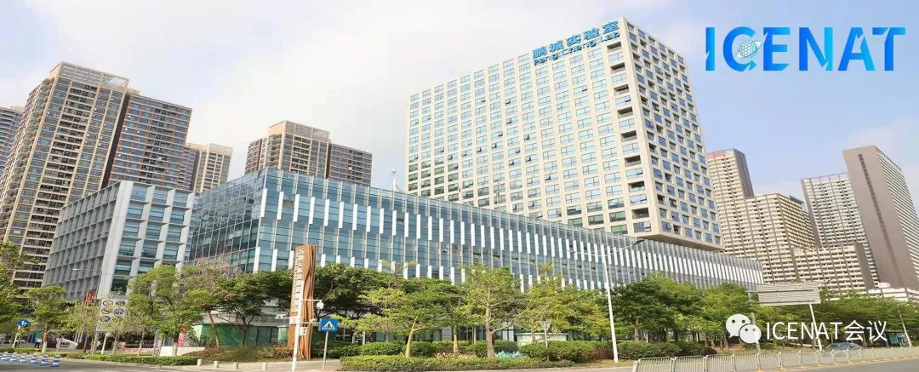
2022年新型网络体系与技术国际学术会议（ICENAT 2022) 将于10月15-17日在中国深圳召开。会议将针对新型网络领域的最新成果，围绕新型网络架构、网络前沿技术、行业网络应用等主题，邀请国内外专家交流最新研究进展和应用创新经验，共同探索新型网络的发展趋势和热点方向，加强新型网络领域学术界、产业界合作交流，提升我国新型网络技术的核心竞争力。

主办单位


支持单位


技术支持


大会委员会
大会主席
高文 院士
（鹏城实验室）
方滨兴 院士
（鹏城实验室）

大会联合主席
陆建华 院士
（国家自然基金委、清华大学）
张峰
电子学会理事长
张延川
通信学会秘书长

执行主席
张宏科 院士
（北京交通大学、鹏城实验室）

指导委员会主席
邬江兴 院士
(战略支援部队信息工程大学)
沈学民 院士
（加拿大滑铁卢大学，中国工程院外籍院士）
Nei Kato 院士
（日本Tohoku University，日本工程院院士）

技术委员会主席
张伟哲 教授
（鹏城实验室）
徐恪 教授
（清华大学）
谢高岗 教授
（中科院网络中心）
冯志勇 教授
（北京邮电大学）
董平 教授
（北京交通大学）

会议秘书长
陈佳 教授
（北京交通大学）

程序委员会主席
郜帅 教授
（北京交通大学）
许长桥 教授
（北京邮电大学）
罗洪斌 教授
（北京航空航天大学）
虞红芳 教授
（电子科技大学）
陈佳媛 博士
（中国移动研究院, 网络与IT技术研究所）

持续更新中

特邀报告嘉宾
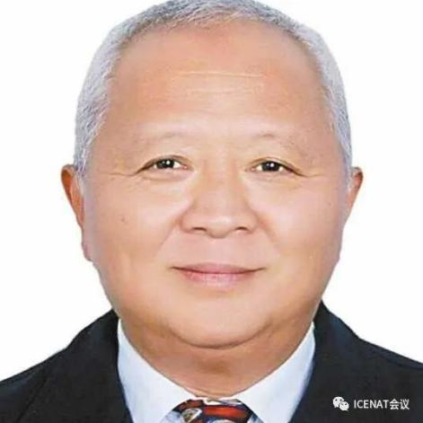
邬江兴
中国工程院院士
通信与信息系统
计算机与网络技术专家

邬江兴，中国工程院院士，通信与信息系统、计算机与网络技术专家，曾担任“九五”、“十五”国家863计划通信技术主题专家组副组长，“十一五”国家863计划信息领域专家组副组长、国家移动通信重大专项论证委员会主任、国家三网融合专家组第一副组长等职务。因HJD04机的技术和产业贡献，获得1994年何梁何利科技进步奖和1995年度国家科技进步一等奖。因主持研制成功“高性能宽、窄带混合数字交换系统”，产生25亿多元人民币直接经济效益，获1998年度国家科技进步二等奖。因领衔完成863计划“中国高速信息示范网”重大专项，带动我国互联网核心装备技术和产业跨越式发展，获2002年度国家科技进步二等奖。因主持完成863计划“高性能宽带信息网”专项，使我国宽带信息网络关键技术和相关产业步入世界先进行列，获2007年度国家科技进步二等奖。因在国家“531”重大工程中的特殊贡献，获2009年度国家科技进步一等奖。因在国家“517”重大工程中的特殊贡献，获2013年度国家科技进步一等奖。2013年因主持863计划重点项目“新概念高效能计算机体系结构及系统研究开发”，提出基于动态变结构的拟态计算架构和拟态防御理论框架，成功研制出世界上首台拟态计算机，入选由两院院士评选的“2013年中国十大科技进展”。2015年因在信息通信领域做出的一系列突出贡献和成就，获得何梁何利科学技术成就奖。

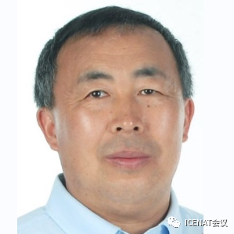
沈学民
加拿大滑铁卢大学
中国工程院外籍院士

Xuemin (Sherman) Shen is a University Professor, and Associate Chair for Graduate Study, Department of Electrical and Computer Engineering, University of Waterloo, Canada. Dr. Shen is an elected IEEE ComSoc Vice President - Publications, the chair of IEEE ComSoc Distinguish Lecturer selection committee, and a member of IEEE ComSoc Fellow evaluation committee. Dr. Shen received the Excellent Graduate Supervision Award in 2006, and the Premier's Research Excellence Award (PREA) in 2003 from the Province of Ontario, Canada. Dr. Shen is a registered Professional Engineer of Ontario, Canada, an IEEE Fellow, an Engineering Institute of Canada Fellow, a Canadian Academy of Engineering Fellow, a Foreign academician of Chinese Academy of Engineering, a Royal Society of Canada Fellow, and a Distinguished Lecturer of IEEE Vehicular Technology Society and Communications Society.


Nei Kato
日本Tohoku University
日本工程院院士

Nei Kato is a full professor (Deputy Dean) with Graduate School of Information Sciences (GSIS) and was the Director (2015-2019) of Research Organization of Electrical Communication (ROEC) and the Strategic Adviser to the President, Tohoku University (2013). He has been engaged in research on computer networking, wireless mobile communications, satellite communications, ad hoc & sensor & mesh networks, UAV networks, smart grid, AI, IoT, Big Data, and pattern recognition. He has published more than 400 papers in prestigious peer-reviewed journals and conferences. He is the Vice-President (Member & Global Activities) of IEEE Communications Society (2018-2021). He served as the Editor-in-Chief of IEEE Network Magazine (2015-2017). He is a fellow of The Engineering Academy of Japan, Fellow of IEEE, and Fellow of IEICE.

更多特邀报告
中国工程院院士等嘉宾待确定

会议征稿

具体方向包括但不限于：
Track 1：Emerging Network Architecture and Technologies
—新型网络及技术
Emerging network architecture
Emerging routing and switching technologies
Emerging naming and addressing technologies
Green network technologies
Architecture and key technologies related to Software Defined Network(SDN), Network Functions Virtualization(NFV), Information Center Network(ICN), Computing First Networking(CFN), Intent-Based Networking(IBN）
Track 2：Network Intelligence Theory and Technology
—网络智慧化理论与技术
The application of artificial intelligence in the emerging networking
Digital twin network, Metaverse and applications
Blockchain and applications
Perception of network and network measurement
Routing algorithm, traffic scheduling, congestion control
Intelligent data plane design
Network resource orchestration and management
Automated network management strategy
Intent-driven network management and control
Network service and content distribution
Track 3：Heterogeneous Networks and Network Integration
—异构网络与网络融合
Integration theory and technology of heterogeneous network
Air-space-ground-sea integrated network
Forwarding, storage and computing resource integration
Multi-domain network integration
Convergence of wired and wireless network
Cloud network collaboration, computing and network collaboration
Cloud-network-edge-end collaboration
Track 4：Network Service Quality Assurance and Security
—网络服务质量保障与安全
Deterministic network (DetNet) theory and technology
Time Sensitive Networking (TSN) theory and technology
Network fault detection, localization and recovery
Network resilience design
Network security, attack detection and mitigation
Network storage security and privacy
Track 5：Dedicated Network Applications
—行业网络应用
Large-scale testbed for emerging networking
Design and experiment for dedicated applications of emerging network technologies
Design, implementation and deployment of testbed
Track 6: Information Centric Networking(ICN)
—信息中心网络
Architecture design and evaluation
Routing, forwarding, and caching for ICN
Security solutions for ICN, including privacy, trust management, access control, and key management
ICN solutions supporting mobile or constrained environments
ICN network management, e.g., monitoring and fault diagnosis
Design, implementation and evaluation of information-centric solutions in solving real-world problems


出版确认
会议论文集由SPRINGER出版社出版，推荐EI等数据库检索.
重要日期 | 会议投稿截止日期：2022年6月30日
重要日期 | 录用通知日期：2022年8月30日
重要日期 | 终稿上传截止日期：2022年9月15日
重要日期 | 会议日期：2022年10月15-17日

会议投稿

投稿系统准备就绪。
扫描二维码投稿或者访问以下链接投稿

https://easychair.org/my/conference?conf=icenat2022
更多投稿信息，请访问官网投稿页面
http://icenat.pcl.ac.cn/

鹏城实验室介绍

鹏城实验室是中央批准成立的突破型、引领型、平台型一体化的网络通信领域新型科研机构，作为国家战略科技力量的重要组成部分，聚焦宽带通信和新型网络等国家重大战略任务以及粤港澳大湾区、中国特色社会主义先行示范区建设的长远目标与重大需求，按照“四个面向”的要求，以网络通信、网络空间和网络智能为主要研究方向，开展领域内战略性、前瞻性、基础性重大科学问题和关键核心技术研究。
鹏城实验室坚持以重大任务攻关和重大科技基础设施与平台建设为牵引，以科技创新和体制机制创新为主线，深入探索社会主义市场经济条件下关键核心技术攻关新型举国体制，集聚了包括31位院士、200位国际会士、国家杰青等高端人才在内的3400余位各类人才，建成了以“鹏城云脑”为代表的若干重大科技基础设施与平台，发布了“丝路”多语言机器翻译平台、“鹏程.盘古”中文预训练语言模型等一系列重大应用。

联系我们
地址：鹏城实验室
广东省深圳市南山区科兴街2号
联系方式：
会议秘书长：陈佳 教授
+86-13521084132
邮箱地址：icenat2022@163.com
大会官网：
http://icenat.pcl.ac.cn/

